达内总账会计课程实战培训班
适合学员：技术进阶、应届毕业生、在职转行
使用教材：线上授课
授课时间：随时可学、不受时间地点限制
课程简介：
1、融合实战，扎实基础：达内会计课程内容立足于会计初级职称基础知识学习，但是不局限于基础理论，而是融合初级会计实战，让学员具备牢固的初级会计师知识体系，同时为走上会计岗位奠定坚实的基础。
2、全程答疑，全真模拟：课上、课下有任何疑问，老师随时答疑解惑，并且每堂课有测验，每周有大测验，每月有月考，全方位监测学习效果，保障学习质量。
3、随时更新，紧随政策：课程内容的设置根据政府政策随时更新，达内数十位讲师精选出8000 道不重复原题，讲课内容紧扣重点，教会学员举一反三，掌握会计思维。
4、边讲边练，轻松掌握：达内高薪聘请十年以上经验的业内优秀讲师担任会计课程的培训讲师，授课风格轻松、愉快；授课内容三分讲七分练，互动性较强。
初级会计-VIP直播特训班 | ACCVC | 定制班 | 直播+录播 | 42（天）
注会-超级精品班 | ACCVC | 定制班 | 大老师直播课程 | 105（天）
中级会计取证班 | ACCVC | 定制班 | 录播+直播 | 59（天）
主办会计ACCTN课程 | ACCTN | 脱产班 | 录播+直播 | 83（天）
主办会计ACCVN课程 | ACCVN | 业余班 | 视频点播，无直播，按照VN班级进群答疑 | 95（天）
高级财务运营管理实操 | ACCVM | 业余班 | 录播+直播（周末课，每周1天） | 24（天）

课程特色：
- 企业真实手工账账务处理，为电算化打下坚实基础
- 加强电算化实操，掌握企业上岗实操技能
- 多行业真账实操，胜任各类企业高薪会计工作
- 全面学习财务工作，拓宽学生财务视野
- 财务经理进阶实操 财务体系全流程项目实战
- 免费重修
- 7天免费试学
- 签署就业协议，符合条件可退还学费
课程详情：
( 一 ) 基础会计课程
会计科目和账户
复式记账
货币资金
应收及预付款项
存货
固定资产和无形资产
交易性金融资产
应付款项
应付职工薪酬
应交税费
长短期借款
收入、费用、利润
所有者权益
成本核算
财务报告
增值税法律制度
消费税法律制度
企业所得税法律制度
个人所得税法律制度
支付结算法律制度
法律基础、会计法律制度、税收征收管理法律制度
其他税种法律制度
劳动合同法律制度

（二）热门行业总账会计实操
手工账实操
初级会计电算化(T3）实操
中级电算化(U8）实操
互联网行业会计实操
连锁商业企业实操
工业企业成本核算
工业企业实操
酒店业会计实操
建筑业会计实操

（三）上市集团公司总账会计真账实战
上市集团公司财务体系概述
财务EXCEL应用技巧
销售业务流
支出业务流
税收管理及申报实操
报表实操
金碟软件实操

（四）财务经理进阶实操
私募基金业会计实操
投资管理类实操
上市公司全流程月度实习
面试宝典

会计讲师介绍

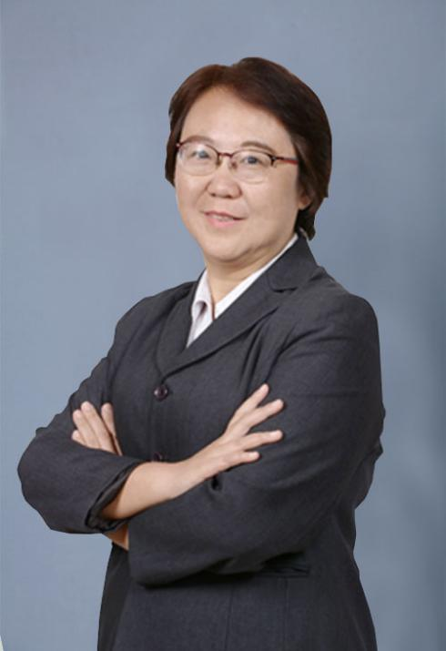
|会计实战讲师 靳立华
教龄：20年财务工作经验。
教学背景：会计学硕士，注册会计师，20年财务工作经验，5年美国上司公司集团审计部高级经理；5年国有大型企业财务经理，8年会计师事务所审计经理。
授课风格：循循善诱、由浅入深、生动幽默、绘声绘色，富有极强的亲和力。


会计实战讲师 郭春华
教龄：12年大型企业财务工作经验；7年美国上市公司区域财务副总监。
教学背景：12年大型企业财务工作经验；7年美国上市公司区域财务副总监；多年国资委下属公司财务经理。
授课风格：严谨务实，精辟透彻;善于启迪思路，总结财务实战中管理经验，通俗易懂。

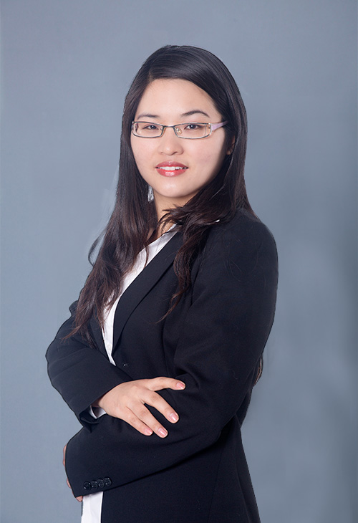
会计实战讲师 张宁
教龄：10美国上市公司财务管理工作经验；5年美国上市公司集团税务副总监。
教学背景：10美国上市公司财务管理工作经验；5年美国上市公司集团税务副总监；多年美国上市公司区域财务经理。
授课风格：积累了丰富的财务实战经验，掌握上市集团的经济命脉。以深厚的实操功底为学员倾情授课，剖析上市公司真账构架。

